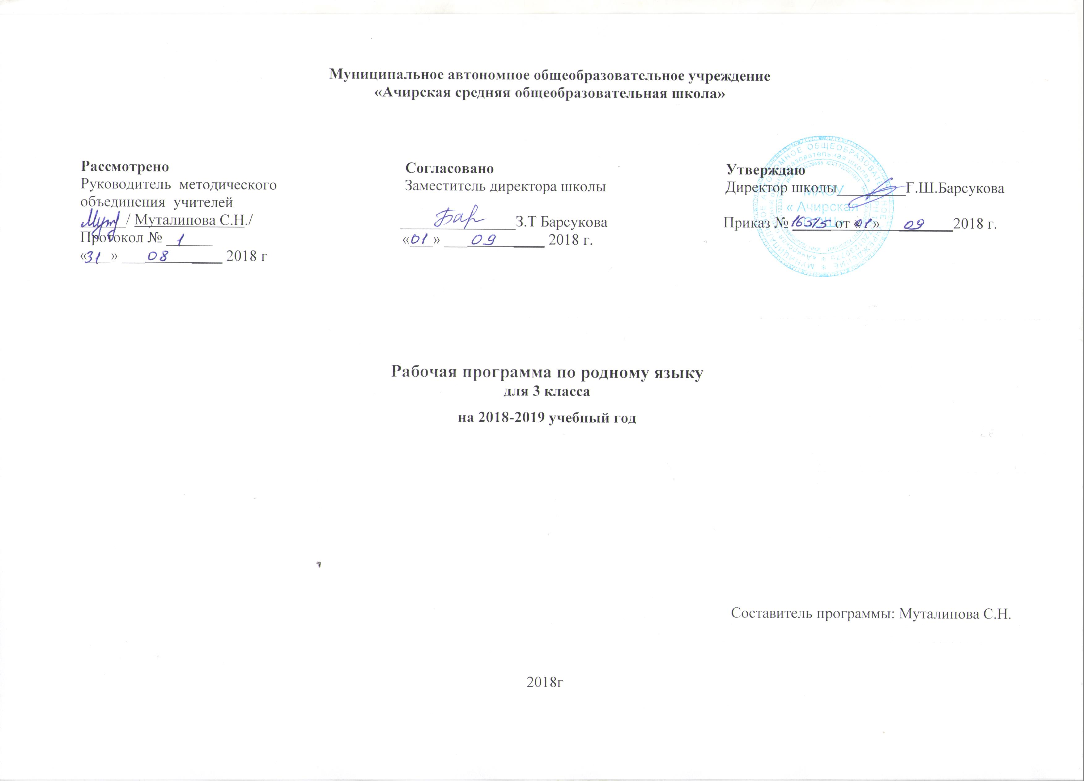
Пояснительная записка
1.Планируемые результаты освоения учебного предмета
Личностными результатами изучения предмета «Родной язык» являются следующие умения и качества:
Эмоциональность; умение осознавать и определять (называть) свои эмоции;
умение осознавать и определять эмоции других людей; сочувствовать другим людям, сопереживать;
чувство прекрасного – умение чувствовать красоту и выразительность речи, стремиться к совершенствованию собственной речи;
любовь и уважение к Отечеству, его языку, культуре;
интерес к чтению, к ведению диалога с автором текста; потребность в чтении;
интерес к письму, к созданию собственных текстов, к письменной форме общения;
интерес к изучению языка;
осознание ответственности за произнесённое и написанное слово.
Средством достижения этих результатов служат тексты учебников, вопросы и задания к ним, проблемно-диалогическая технология, технология продуктивного чтения
Метапредметными результатами изучения курса «Родной (татарский) язык» является формирование универсальных учебных действий (УУД).
Регулятивные УУД:
Самостоятельно формулировать тему и цели урока;
Составлять план решения учебной проблемы совместно с учителем;
Работать по плану, сверяя свои действия с целью, корректировать свою деятельность; в диалоге с учителем вырабатывать критерии оценки и определять степень успешности своей работы и работы других в соответствии с этими критериями.
Средством формирования регулятивных УУД служит технология продуктивного чтения и технология оценивания образовательных достижений (учебных успехов).
Познавательные УУД: вычитывать все виды текстовой информации: фрактальную, подтекстовую, концептуальную; пользоваться разными видами чтения: изучающим, просмотровым, ознакомительным; извлекать информацию, представленную в разных формах (сплошной текст; не сплошной текст – иллюстрация, таблица, схема); пользоваться словарями, справочниками; осуществлять анализ и синтез; устанавливать причинно-следственные связи; строить рассуждения;
Средством развития познавательных УУД служат тексты учебника и его методический аппарат; технология продуктивного чтения.
Коммуникативные УУД: оформлять свои мысли в устной и письменной форме с учётом речевой ситуации; адекватно использовать речевые средства для решения различных коммуникативных задач; владеть монологической и диалогической формами речи, высказывать и обосновывать свою точку зрения; слушать и слышать других, пытаться принимать иную точку зрения, быть готовым корректировать свою точку зрения; договариваться и приходить к общему решению в совместной деятельности; задавать вопросы.
Предметными результатами изучения курса «Родной язык» является сформированность следующих умений: произносить звуки речи в соответствии с нормами языка; находить и исправлять ошибки в словах с изученными орфограммами; пользоваться словарём;
читать тексты учебника, художественные и учебно-научные, владеть правильным типом читательской деятельности: самостоятельно осмысливать текст до чтения, во время чтения и после чтения, делить текст на части, составлять план, пересказывать текст по плану;
воспринимать на слух высказывания, выделять на слух тему текста, ключевые слова; создавать связные устные высказывания на грамматическую и иную тему.
2. Содержание учебного предмета
Повторение
Чем мы будем заниматься на уроках татарского языка. Звуки и буквы. Названия предметов. Орфография. Большая буква в именах, отчествах, фамилиях людей, кличках животных, географических названиях.
Предложение. Признаки предложения (предложение состоит из слов, выражает законченную мысль, произносится с повествовательной, вопросительной или восклицательной интонацией; слова в предложении связаны по смыслу). Умение членить сплошной текст на предложения (определять границы предложений на основе смысла и интонации, оформлять предложение на письме). Конструирование предложений из слов, наблюдение за порядком слов в предложениях.
Звуки и буквы.
Алфавит. Знание букв в алфавитном порядке, умение правильно называть буквы. Практическая значимость знания алфавита.
Гласные буквы. Согласные буквы. Ударение.
Развитие речи осуществляется на каждом уроке татарского языка при изучении программного материала и ведётся в нескольких направлениях:
1) обогащение словарного запаса детей (уточнение и разъяснение лексического значения слов);
2) развитие грамматического строя речи (анализ и конструирование предложений, словосочетаний);
3) развитие связной устной речи (ответы на вопросы, составление предложений и небольших текстов), письменной речи (составление и запись предложений, небольших текстов из 5–6 предложений)
4) обучение правильному произношению слов, ударению, интонированию.
Каллиграфия. Закрепление навыка начертания букв и соединений, гигиенических навыков письма. Совершенствование навыка письма в одну линейку. Работа над каллиграфией и упражнения в связной речи проводятся в процессе изучения всего программного материала по татарскому языку.
Способы проверки знаний: контроль за уровнем достижений учащихся по татарскому языку проводится в форме письменных работ: диктантов (35 -50 слов), словарных диктантов (5 - 7 слов), грамматических заданий, контрольных списываний, изложений (30 - 35слов), а также в форме устного опроса.
Чтение.
«Балалар, әйдәгез мәктәпкә!”, “Күремсез, дусларым, көз килде тышта!”, “Әткәй, әнкәй, туганнарым”, “Ак чәчәкләр ява”,
“Үзе яхшының эше дә яхшы”, “Туган җир, туган ил”, “Яз җыры”, “Борын-борын заманда”, “Саумы, җәй!”
Формирование осознанного чтения про себя. Осознанное, правильное, выразительное чтение целыми словами с соблюдением соответствующей интонации, тона, темпа и громкости речи.
Развитие умения осмысливать заглавие произведения, его связь с содержанием произведения, главной мыслью. Обучение пониманию скрытого смысла заголовка, придумыванию вариантов заглавий, выбору наиболее подходящего заглавия.
Обучение прогнозированию содержания текста на основе заглавия, иллюстрации и ключевых слов.
Развитие умения находить ключевые слова в тексте.
Обучение ответам на вопросы учителя к тексту произведения, нахождению в тексте предложений, которые подтверждали бы высказанную мысль. Обучение ответам на предварительные вопросы к тексту, поставленные учителем перед чтением.
Обучение самостоятельному формулированию вопросов к тексту по ходу чтения.
Развитие умений делить текст на части, самостоятельно озаглавливать части.
Развитие умения формулировать основную мысль текста (частей текста), соотносить основную мысль и заглавие текста.
Обучение: – подробному пересказу небольших произведений или отдельных эпизодов с соблюдением логики изложения;
– выборочному пересказу текстов в форме рассказа о сказочном герое.
Выражение своего отношения к героям, событиям, языку произведения. Развитие умения аргументировать свою точку зрения.
Высказывание своего отношения к прочитанному.
Аудирование. Говорение. Диалогическая речь. Монологическая речь.
Понимание на слух татарской речи в предъявлении учителя, построенной на изученном материале и включающей 5-6 незнакомых слов, значение которых ясно по контексту. Прослушивание и понимание сообщения одноклассников по теме.
Ведение беседы в соответствии с речевой ситуацией или по содержанию прочитанного текста. Составление диалога на заданную тему.
3. Календарно - тематическое планирование по родному языку 3 класс
№ | Дата |  | Тема | кол.  часов | ТСО, ИКТ, наглядность | Основные виды  учебной деятельности
№ | План | Факт.
I четверть
1 |  |  | Повторение изученного во 2 классе | 1 | Алфавит. Предметные рисунки. | Беседа, обсудить правила поведения в школе
2 |  |  | Входной контрольный диктант «Утром». | 1 | Тетради для пров. работ | Составить рассказ по картине, учить новые слова
3 |  |  | Работа над ошибками. Слог. Слово и его значение. | 1 | Предметные рисунки. | Наблюдать за написанием слов, делить слова на слоги.
4 |  |  | Заглавная буква в именах и фамилиях людей. | 1 | Таблица | Писать заглавную (большую) букву в имёнах собственных.
5 |  |  | Заглавная буква в географических названиях. Названия сел, рек пишутся с большой буквы. | 1 | Алфавит. Предметные рисунки. Карта | Писать заглавную (большую) букву в географических названиях.
6 |  |  | Звуки и буквы.  Твердые и мягкие согласные.  Словарный диктант. | 1 | Алфавит. Предметные рисунки.  Слова на карточках | Соотносить количество букв и звуков в словах.  Различать твердые и мягкие согласные, работа над текстом.
7 |  |  | Контрольный диктант. «Яблоня» | 1 | Тетради для пров. работ | Применять изученные правила при письме под диктовку
8 |  |  | Работа над ошибками.  Буквы Э- е | 1 | Таблица | Работать над ошибками.  Работать в парах и индивидуально.
II четверть
9 |  |  | Согласные звуки и буквы. | 1 | Алфавит. Предметные рисунки. Карточки | Называть правильно буквы в алфавитном порядке.  Объяснять, где и когда в жизни может понадобиться знание алфавита.
10 |  |  | Звонкие и глухие согласные. | 1 | Алфавит. Предметные рисунки. | Различать твердые и мягкие согласные, работа над текстом. Ответы на вопросы.
11 |  |  | Контрольный диктант «Земля молодеет». | 1 | Тетради для пров. работ | Понимать и воспроизводить содержание текста. Применять изученные правила при письме под диктовку
12 |  |  | Работа над ошибками.  Звонкие и глухие согласные. | 1 | Алфавит | Наблюдать за написанием слов. Ответы на вопросы. Различать твердые и мягкие согласные, работа над ошибками.
13 |  |  | Буквы В, h, х | 1 | Алфавит. Предметные рисунки. | Соотносить количество букв и звуков в словах.
14 |  |  | Буквы ж, ъ, ь. | 1 | Алфавит. Предметные рисунки. Рисунки. | Наблюдать над значением слова, определять и объяснять значение слова.
15 |  |  | Контрольный диктант «Зимние игры»  (Кышкы уен) | 1 | Тетради для пров. работ | Применять изученные правила при письме под диктовку.
16 |  |  | Работа над ошибками.  Слово и его значение. | 1 | Алфавит. Предметные рисунки. | Наблюдать за написанием слов, выявлять закономерность, формулировать правило.
III четверть
17 |  |  | Синонимы.  Словарный диктант. | 1 | Таблица | Находить, подбирать синонимы в тексте; определять, чем отличаются друг от друга синонимы в разных парах.
18  19 |  |  | Контрольный диктант «Скворец»»  Работа над ошибками. Антонимы. | 2 | Алфавит. Предметные рисунки. | Наблюдать над значением слова, определять и объяснять значение слова.  Различать прямое и переносное значение слова; находить в тексте синонимы и антонимы;  Различать однокоренных слов от омонимов и синонимов.
20 |  |  | Омонимы. | 1 | Тетради для пров. работ | Наблюдать над значением слова, определять и объяснять значение слова
21 |  |  | Работа над ошибками.  Состав слова. | 1 | Иллюстрации | Работать над ошибками.  Читать про себя, осознавать текст, отвечать на вопросы.
22 |  |  | Состав слова. Корень и окончание. | 1 | Алфавит. Предметные рисунки. | Работать с соседом по парте (распределять работу между собой и соседом, выполнять свою часть работы, осуществлять взаимопроверку выполненной работы);  - выполнять работу по цепочке.
23  24 |  |  | Части речи. Имя существительное.  Существительные в единственном и во множественном числе. | 2 | Рисунки, алфавит | Знать понятия «части речи», «имя существительное».  Уметь находить существительное в предложении, тексте; ставить существительное в начальную форму; изменять существительное по числам; определять род имени существительного.
25 |  |  | Контрольный диктант «У каждого своя работа» (hаркемнен уз эше) | 1 | Тетради для пров. работ | Применять изученные правила при письме под диктовку
26 |  |  | Работа над ошибками. Изменение существительных по падежам. | 1 | Алфавит. Предметные рисунки. | Работать над ошибками.  Изменять существительные по числам; определять существительные, которые не изменяются по числам.
27 |  |  | Изменение существительных по падежам. |  | Карточки с предметами. | Изменять имена существительные по числам и падежам.  Определять зависимость от имени существительного в значениях числа, рода и падежа.
IV четверть
28  29 |  |  | Части речи. Имя прилагательное.  Изменение прилагательных по родам и числам. | 2 | Рисунки. | Изменять прилагательные по числам и родам; определять переносное значение имен прилагательных; выписывать прилагательные с зависимым существительным.
30 |  |  | Контрольный диктант «Цветок». | 1 | Тетради для пров. работ | Применять изученные правила при письме под диктовку
31  32 |  |  | Работа над ошибками.  Части речи. Глагол.  Времена глагола. | 2 | Алфавит, рисунки | Наблюдать за написанием слов, выявлять закономерность, формулировать орфографическое правило с помощью учителя.
33 |  |  | Союзы. Словосочетание. | 1 | Таблица | Донести свою позицию до других: оформлять свои мысли в устной и письменной речи с учётом своих учебных и жизненных речевых ситуаций.  Находить в предложении союзы, выписывать словосочетания.
34 |  |  | Итоговый контрольный диктант «Летние каникулы». | 1 | Тетради для пров. работ | Применять изученные правила при письме под диктовку
35 |  |  | Работа над ошибками. Текст. Повторение. | 1 | Карточки со словами. | Наблюдать за написанием слов. Планировать собственную деятельность

